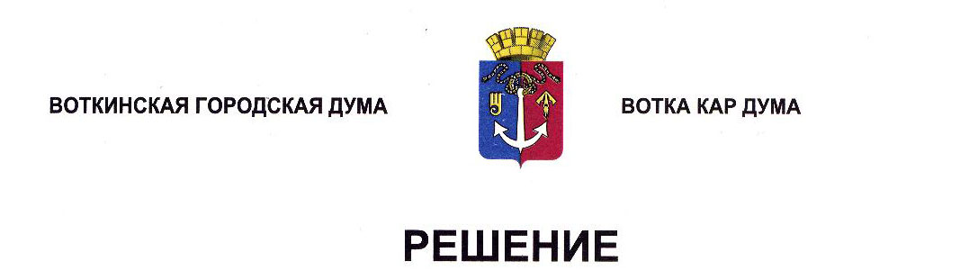

От 25 декабря 2024 года № 449-РП

О приостановке действия отдельных

положений муниципальных правовых

актов в 2025, 2026 и 2027 годах

Руководствуясь Бюджетным кодексом Российской Федерации, Федеральным законом от 06.10.2003 № 131-ФЗ «Об общих принципах организации местного самоуправления в Российской Федерации», Уставом муниципального образования «Город Воткинск», Дума решает:
1. Приостановить на 2025, 2026 и 2027 годы действие частей 7 и 8 статьи 20 Положения «О статусе депутата Воткинской городской Думы», утвержденного Решением Воткинской городской Думы от 29 ноября 2006 года N 166.
2. Настоящее Решение обнародовать в сетевом издании «Официальные документы муниципального образования «Город Воткинск».

Председатель Воткинской
городской Думы А.Д. Пищиков

